**Мастер класс по изготовлению бабочки для подвижных игр**

*Выполнила воспитатель I кв. категории Скрипина Наталья Владимировна, Нижегородская обл., рп. Шаранга, МБДОУ «Светлячок»*

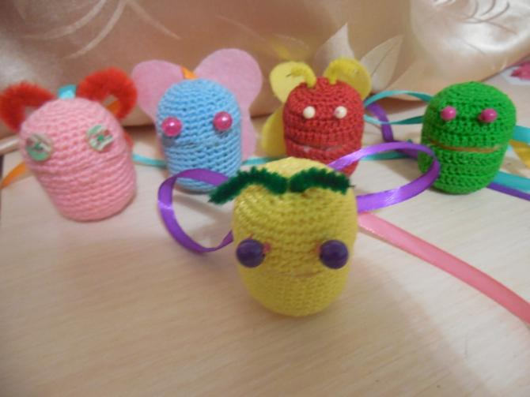

Эти «букашки» создадут веселое настроение у детей и помогут организовать как общую подвижную игру, так и самостоятельную игру в группе, а могут стать украшением.

Для работы нам необходимо:

1. Нитки «ирис» вязальные.

2. Яица от Киндер-сюрприза.

3. Для украшения - атласные ленты (узкие), бусины, «пушистая» проволока, фетр.

4. Крючок.

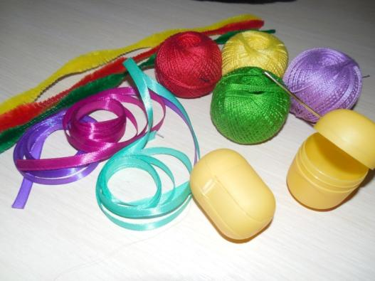

Процесс изготовления:

1. набираем цепочку из воздушных петель по окружности яйца.

2. соединяем цепочку в круг

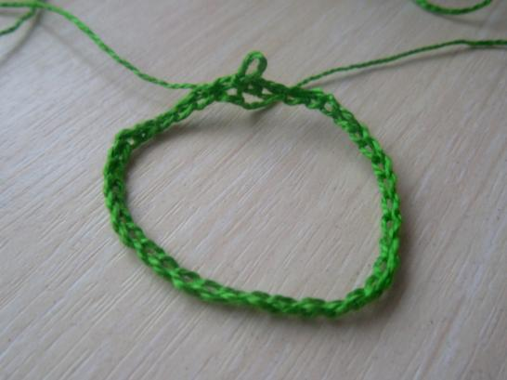

Так чтобы она обхватывала яйцо

3. обвязываем яйцо столбиками с накидом

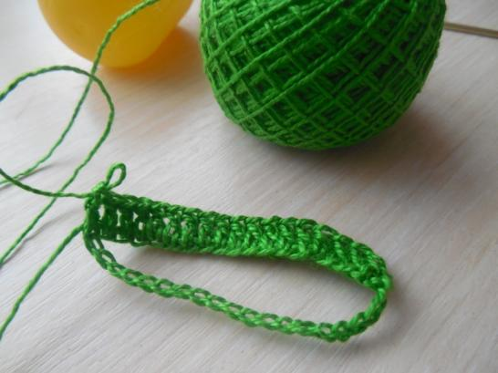

4. там где яйцо сужается, убавляем петли

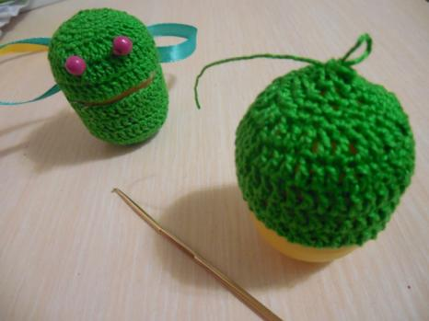

половина готова

5. в задней части провязываем 3 столбика без накида

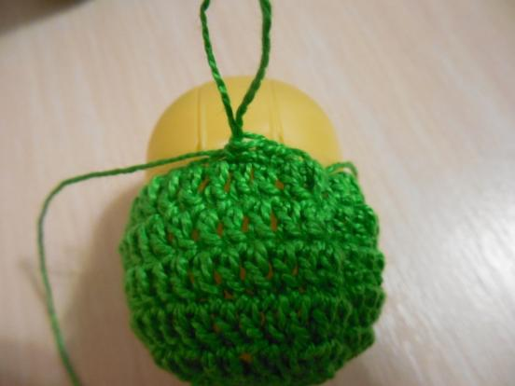

7. и продолжаем делать кольцо из воздушных петель

8. присоединяемся к столбикам без накида

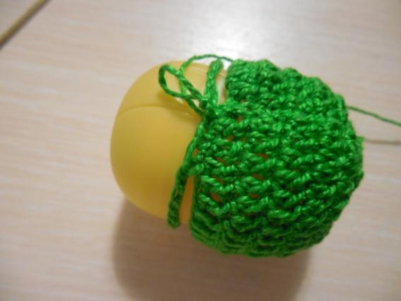

9. далее провязываем аналогично первой половине

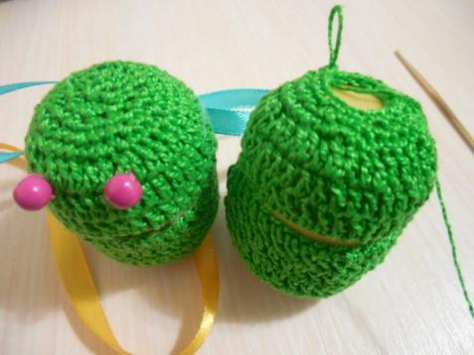

10. украшаем по своему усмотрению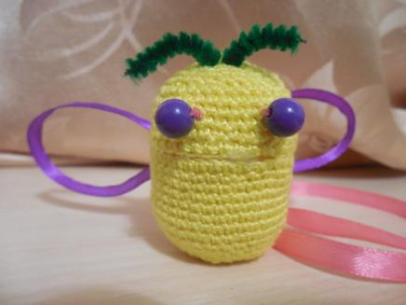

Вязала я без схемы, что называется «на глазок». Для вас схему не предоставляю, так как нитки могут быть различные и количество петель будет разное в зависимости от толщины ниток.

Моим ребятам очень понравилось находить цветочек для насекомых на скорость. И бабочки садились на цветы очень аккуратно.

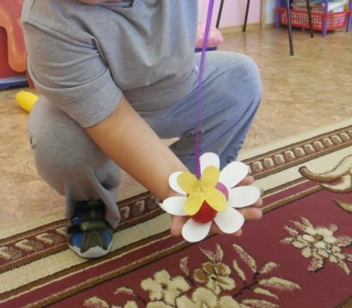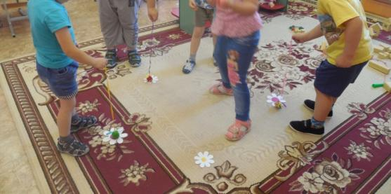

А также придуманы были новые игры